TÝDEN ZA ŠKOLOU:

PO OSTRAVĚ HOREM DOLEM

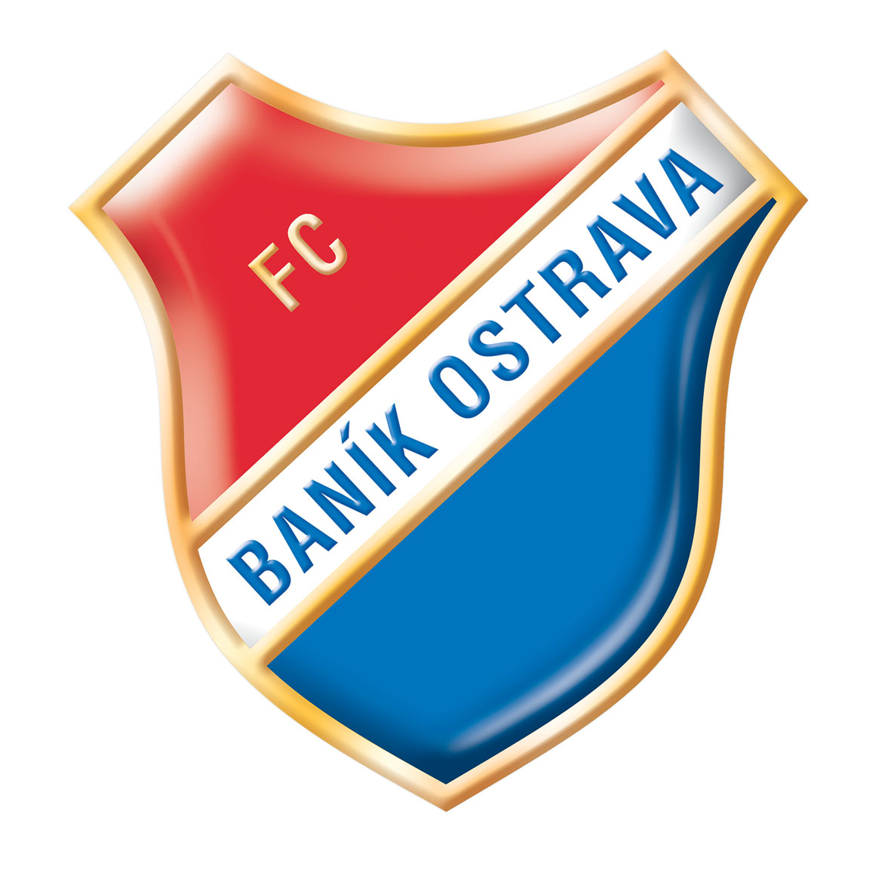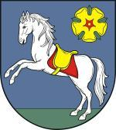

pondělí 23. 6.
- odjezd vlakem v 8:36 z Kutné Hory
- příjezd do Ostravy ve 12:00
- ubytování v hostelu v centru Ostravy
- prohlídka centra města s výkladem o historii města
- prohlídka národní kulturní památky Důl Michal s výkladem
www.dul-michal.cz

úterý 24. 6.
- návštěva Slezskoostravského hradu
www.slezkoostravskyhrad.cz
- prohlídka výstaviště Černá louka
www.cerna-louka.cz
- Miniuni – ostravská verze bruselské MiniEurope
www.miniuni.cz

středa 25. 6.
- návštěva Hornického muzea OKD s výkladem
www.muzeumokd.cz
- individuální volno
- odjezd vlakem v 18:04
- příjezd do Kutné Hory ve 21:56

čtvrtek 26. 6.
- zpracování materiálů v GJO – tvorba posterů a novinových textů

Cena: ubytování 620 Kč, cesta cca (tam i zpět) cca 390 Kč, vstupné 155 Kč, MHD cca 80 Kč.
Stravování: individuální, v hostelu je kuchyňka, možno přiobjednat snídani za 50 Kč.

